检测算法
目标检测近年来已经取得了很重要的进展，主流的算法主要分为两个类型（参考RefineDet）：（1）two-stage方法，如R-CNN系算法，其主要思路是先通过启发式方法（selective search）或者CNN网络（RPN)产生一系列稀疏的候选框，然后对这些候选框进行分类与回归，two-stage方法的优势是准确度高；（2）one-stage方法，如Yolo和SSD，其主要思路是均匀地在图片的不同位置进行密集抽样，抽样时可以采用不同尺度和长宽比，然后利用CNN提取特征后直接进行分类与回归，整个过程只需要一步，所以其优势是速度快，但是均匀的密集采样的一个重要缺点是训练比较困难，这主要是因为正样本与负样本（背景）极其不均衡（参见Focal Loss），导致模型准确度稍低。

R-CNN,2014年
整体框架：
- 用selective search方法生成建议窗口（proposals）,每张图片生成2000个建议窗口。由于建议窗口尺寸不一，所以通过拉伸（warp），形成统一的输入尺寸227x227
- 基于CNN进行特征提取
- 对建议窗图像进行分类（SVM），用SVM对CNN输出特征分类
- Bouding Box回归，校正原来的建议窗口，生成预测窗口坐标
RCNN把一张图像分解成大量的建议框，没跟建议框拉伸形成的图像都会单独通过CNN提取特征。实际上这些建议框之间大量重叠，特征值之间完全可以共享，造成了运算能力的浪费

Fast-RCNN
整体框架：
- 用selective search生成建议窗口,每张图片大约生成2000个建议窗口
- 把整张图片输入CNN，进行特征提取
- 把建议窗口映射到CNN的最后一层卷积feature map上
- 通过ROI Pooling层使每个建议窗口生成固定尺寸的Feature Map
- 利用Softmax Loss提取分类概率
- 利用Smooth L1 Loss提取边框回归
- 用边框回归值校正原来的建议窗口，生成预测窗口坐标

Faster-RCNN
采用共享的卷积网络组成RPN（Region Proposal Network）,用RPN直接预测出建议框。
把目标检测的四个基本步骤（候选区域生成，特征提取，分类和Bound ing Box回归）统一到一个深度网络框架之内。
在生成建议窗口的RPN设计中，faster-RCNN 在feature map 上运用了滑动窗口。为了能够应对不同尺寸的物体，采用了三种不同类型的anchor(长宽比为1:1,2:1,1:2),并用3个尺度缩放滑动窗口，一共采用了9种类型的滑动窗口。这些窗口经过卷积形成256维向量，最终通过分类挑选出300个得分最高的窗口作为最终的建议窗口。

YOLO V1
基本原理
深度学习任务中，合理的目标设定，是成功的关键因素之一。
Anchor box 的设计:在 R-CNN 系列中，需要先提取候选区，然后再将候选区进行回归微调，使之更接近 ground truth。而 YOLO 直接将其合并为一步，即：回归。但是，YOLO 保留了候选区的思想，只是将其演变为了 anchor box。
在 YOLO V1 中，首先设定 B 个不同尺寸，宽长比的 anchor box。然后将每张图片划分成S×S的格点，每个格点对应有 B 个 anchor box，共S×S×B个 anchor box，其粗略的覆盖了整张图片。
对于每张图片，均存在初始的S×S×B 个 anchor box，作为初始 bounding box。现在需要做的是，通过学习，不断判定哪些 bounding box 内存在目标，存在什么样的目标，同时不断调整可能存在目标的 bounding box 的宽长比和尺寸，使之与 ground truth 更接近。那么，ground truth 又是如何定义的呢？
Ground truth的生成:目标检测任务，首先需要做的是判定是否包含目标，然后才是判定目标的位置以及类别。首先要做的，就是判定哪些 bounding box 内包含目标。我们可以通过一个置信度得分 confidence score，来判定某个 bounding box 内是否包含目标.
坐标值换算:对于不包含目标的 anchor box，不用计算其坐标。对于包含目标的 anchor box，需要获取其坐标。在 yolo 中，通过中心位置和尺寸表示坐标，即：(x,y,w,h)
类别概率:目标位置定义完毕后，需要定义目标的类别对应的 ground truth。在 YOLO V1 中，存在如下设定：每个格点最多只能预测一个目标，即使是共有 B 个 anchor box，因此最多只能包含一个类别。这一设定，将会导致，对于密集的目标，YOLO 的表现较差。对于每个目标（每个格点内只允许存在一个），其对应的类别 ground truth 为 one-hot 编码。
映射到 bounding box:由于每张图片初始对应S×S×B个 bounding box，因此需要将上面的 ground truth 进行映射，使之与 bounding box 尺寸对应一致，才能进行比较，计算误差，进行优化。步骤如下：
1.初始化每个格点上的 bounding box 为 0
2.对于存在目标的格点，将于 ground truth 之间 IOU 最大的 bounding box 对应的 confidence score 填充为 1，表示包含目标
3.将包含目标的 bounding box ，填充对应的的 ground box 的坐标和类别值.到这里，就从 label ，得到了用于比较的 target。
在实际使用中，需要预测实际的边框和类别。通常，可能存在多个 bounding box 预测一个目标，存在冗余，需要使用非极大抑制（MNS）来剔除冗余 bounding box。其核心思想是：选择置信度得分最高的作为输出，去掉与该输出重叠较高的预测框，不断重复这一过程直到处理完所有备选框（共 S×S×B个）。
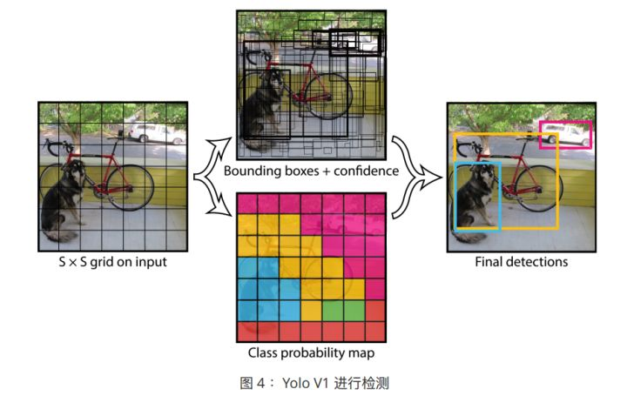

滑动窗口与CNN
在介绍Yolo算法之前，首先先介绍一下滑动窗口技术，这对我们理解Yolo算法是有帮助的。采用滑动窗口的目标检测算法思路非常简单，它将检测问题转化为了图像分类问题。其基本原理就是采用不同大小和比例（宽高比）的窗口在整张图片上以一定的步长进行滑动，然后对这些窗口对应的区域做图像分类，这样就可以实现对整张图片的检测了，如下图3所示，如DPM就是采用这种思路。但是这个方法有致命的缺点，就是你并不知道要检测的目标大小是什么规模，所以你要设置不同大小和比例的窗口去滑动，而且还要选取合适的步长。但是这样会产生很多的子区域，并且都要经过分类器去做预测，这需要很大的计算量，所以你的分类器不能太复杂，因为要保证速度。解决思路之一就是减少要分类的子区域，这就是R-CNN的一个改进策略，其采用了selective search方法来找到最有可能包含目标的子区域（Region Proposal），其实可以看成采用启发式方法过滤掉很多子区域，这会提升效率。
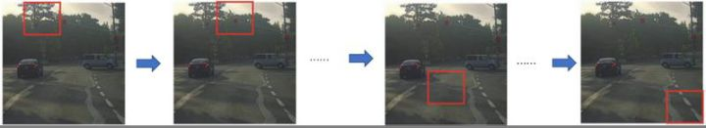
如果你使用的是CNN分类器，那么滑动窗口是非常耗时的。但是结合卷积运算的特点，我们可以使用CNN实现更高效的滑动窗口方法。这里要介绍的是一种全卷积的方法，简单来说就是网络中用卷积层代替了全连接层，如图4所示。输入图片大小是16x16，经过一系列卷积操作，提取了2x2的特征图，但是这个2x2的图上每个元素都是和原图是一一对应的，如图上蓝色的格子对应蓝色的区域，这不就是相当于在原图上做大小为14x14的窗口滑动，且步长为2，共产生4个字区域。最终输出的通道数为4，可以看成4个类别的预测概率值，这样一次CNN计算就可以实现窗口滑动的所有子区域的分类预测。这其实是overfeat算法的思路。之所可以CNN可以实现这样的效果是因为卷积操作的特性，就是图片的空间位置信息的不变性，尽管卷积过程中图片大小减少，但是位置对应关系还是保存的。说点题外话，这个思路也被R-CNN借鉴，从而诞生了Fast R-cNN算法。
上面尽管可以减少滑动窗口的计算量，但是只是针对一个固定大小与步长的窗口，这是远远不够的。Yolo算法很好的解决了这个问题，它不再是窗口滑动了，而是直接将原始图片分割成互不重合的小方块，然后通过卷积最后生产这样大小的特征图，基于上面的分析，可以认为特征图的每个元素也是对应原始图片的一个小方块，然后用每个元素来可以预测那些中心点在该小方格内的目标，这就是Yolo算法的朴素思想。下面将详细介绍Yolo算法的设计理念。
设计理念
整体来看，Yolo算法采用一个单独的CNN模型实现end-to-end的目标检测，整个系统如图5所示：首先将输入图片resize到448x448，然后送入CNN网络，最后处理网络预测结果得到检测的目标。相比R-CNN算法，其是一个统一的框架，其速度更快，而且Yolo的训练过程也是end-to-end的。
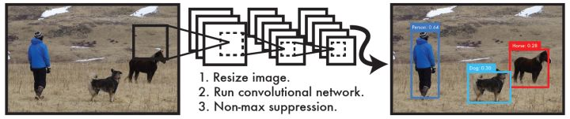
具体来说，Yolo的CNN网络将输入的图片分割成 SxS 网格，然后每个单元格负责去检测那些中心点落在该格子内的目标，如图6所示，可以看到狗这个目标的中心落在左下角一个单元格内，那么该单元格负责预测这个狗。每个单元格会预测 B 个边界框（bounding box）以及边界框的置信度（confidence score）。所谓置信度其实包含两个方面，一是这个边界框含有目标的可能性大小，二是这个边界框的准确度。前者记为 Pr(Object) ，当该边界框是背景时（即不包含目标），此时 0 。而当该边界框包含目标时， 1 。边界框的准确度可以用预测框与实际框（ground truth）的IOU（intersection over union，交并比）来表征。因此置信度可以定义为 Pr*IOU 。很多人可能将Yolo的置信度看成边界框是否含有目标的概率，但是其实它是两个因子的乘积，预测框的准确度也反映在里面。边界框的大小与位置可以用4个值来表征： (x,y,wh) ，其中 x,y是边界框的中心坐标，而 w和 h是边界框的宽与高。这样，每个边界框的预测值实际上包含5个元素： (x,y,w,h,c) ，其中前4个表征边界框的大小与位置，而最后一个值是置信度。
Yolo算法将目标检测看成回归问题，所以采用的是均方差损失函数。但是对不同的部分采用了不同的权重值。
Yolo的缺点，首先Yolo各个单元格仅仅预测两个边界框，而且属于一个类别。对于小物体，Yolo的表现会不如人意。这方面的改进可以看SSD，其采用多尺度单元格。也可以看Faster R-CNN，其采用了anchor boxes。Yolo对于在物体的宽高比方面泛化率低，就是无法定位不寻常比例的物体。当然Yolo的定位不准确也是很大的问题。
去掉候选区这个步骤以后，YOLO的结构非常简单，就是单纯的卷积、池化最后加了两层全连接。单看网络结构的话，和普通的CNN对象分类网络几乎没有本质的区别，最大的差异是最后输出层用线性函数做激活函数，因为需要预测bounding box的位置（数值型），而不仅仅是对象的概率。所以粗略来说，YOLO的整个结构就是输入图片经过神经网络的变换得到一个输出的张量
Faster RCNN等一些算法采用每个grid中手工设置n个Anchor（先验框，预先设置好位置的bounding box）的设计，每个Anchor有不同的大小和宽高比。YOLO的bounding box看起来很像一个grid中2个Anchor，但它们不是。YOLO并没有预先设置2个bounding box的大小和形状，也没有对每个bounding box分别输出一个对象的预测。它的意思仅仅是对一个对象预测出2个bounding box，选择预测得相对比较准的那个。
这里采用2个bounding box，有点不完全算监督算法，而是像进化算法。如果是监督算法，我们需要事先根据样本就能给出一个正确的bounding box作为回归的目标。但YOLO的2个bounding box事先并不知道会在什么位置，只有经过前向计算，网络会输出2个bounding box，这两个bounding box与样本中对象实际的bounding box计算IOU。这时才能确定，IOU值大的那个bounding box，作为负责预测该对象的bounding box。
训练开始阶段，网络预测的bounding box可能都是乱来的，但总是选择IOU相对好一些的那个，随着训练的进行，每个bounding box会逐渐擅长对某些情况的预测（可能是对象大小、宽高比、不同类型的对象等）。所以，这是一种进化或者非监督学习的思想。

YOLOV2
- batch normalization（批归一化）的引入
- YOLO2在采用 224*224 图像进行分类模型预训练后，再采用448*448 的高分辨率样本对分类模型进行微调（10个epoch），使网络特征逐渐适应 448*448 的分辨率。然后再使用 448*448 的检测样本进行训练，缓解了分辨率突然切换造成的影响
- 借鉴Faster RCNN的做法，YOLO2也尝试采用先验框（anchor）。在每个grid预先设定一组不同大小和宽高比的边框，来覆盖整个图像的不同位置和多种尺度，这些先验框作为预定义的候选区在神经网络中将检测其中是否存在对象，以及微调边框的位置。
YOLO1并没有采用先验框，并且每个grid只预测两个bounding box，整个图像98个。YOLO2如果每个grid采用9个先验框，总共有13*13*9=1521个先验框。所以，相对YOLO1的81%的召回率，YOLO2的召回率大幅提升到88%。同时mAP有0.2%的轻微下降
- 之前先验框都是手工设定的，YOLO2尝试统计出更符合样本中对象尺寸的先验框，这样就可以减少网络微调先验框到实际位置的难度。YOLO2的做法是对训练集中标注的边框进行聚类分析，以寻找尽可能匹配样本的边框尺寸。
- 对象检测面临的一个问题是图像中对象会有大有小，输入图像经过多层网络提取特征，最后输出的特征图中（比如YOLO2中输入416*416经过卷积网络下采样最后输出是13*13），较小的对象可能特征已经不明显甚至被忽略掉了。为了更好的检测出一些比较小的对象，最后输出的特征图需要保留一些更细节的信息。YOLO2引入一种称为passthrough层的方法在特征图中保留一些细节信息。具体来说，就是在最后一个pooling之前，特征图的大小是26*26*512，将其1拆4，直接传递（passthrough）到pooling后（并且又经过一组卷积）的特征图，两者叠加到一起作为输出的特征图。
- DarkNet-19比VGG-16小一些，精度不弱于VGG-16，但浮点运算量减少到约1/5，以保证更快的运算速度
- 对比YOLO1的输出张量，YOLO2的主要变化就是会输出5个先验框，且每个先验框都会尝试预测一个对象。输出的 13*13*5*25 张量中，25维向量包含 20个对象的分类概率+4个边框坐标+1个边框置信度。
- VOC数据集可以检测20种对象，但实际上对象的种类非常多，只是缺少相应的用于对象检测的训练样本。YOLO2尝试利用ImageNet非常大量的分类样本，联合COCO的对象检测数据集一起训练，使得YOLO2即使没有学过很多对象的检测样本，也能检测出这些对象。

YOLOV3
YOLO3主要的改进有：调整了网络结构；利用多尺度特征进行对象检测；对象分类用Logistic取代了softmax。
- 新的网络结构Darknet-53:在基本的图像特征提取方面，YOLO3采用了称之为Darknet-53的网络结构（含有53个卷积层），它借鉴了残差网络residual network的做法，在一些层之间设置了快捷链路（shortcut connections）。
- 利用多尺度特征进行对象检测: YOLO2曾采用passthrough结构来检测细粒度特征，在YOLO3更进一步采用了3个不同尺度的特征图来进行对象检测。
结合上图看，卷积网络在79层后，经过下方几个黄色的卷积层得到一种尺度的检测结果。相比输入图像，这里用于检测的特征图有32倍的下采样。比如输入是416*416的话，这里的特征图就是13*13了。由于下采样倍数高，这里特征图的感受野比较大，因此适合检测图像中尺寸比较大的对象。
为了实现细粒度的检测，第79层的特征图又开始作上采样（从79层往右开始上采样卷积），然后与第61层特征图融合（Concatenation），这样得到第91层较细粒度的特征图，同样经过几个卷积层后得到相对输入图像16倍下采样的特征图。它具有中等尺度的感受野，适合检测中等尺度的对象。
最后，第91层特征图再次上采样，并与第36层特征图融合（Concatenation），最后得到相对输入图像8倍下采样的特征图。它的感受野最小，适合检测小尺寸的对象。
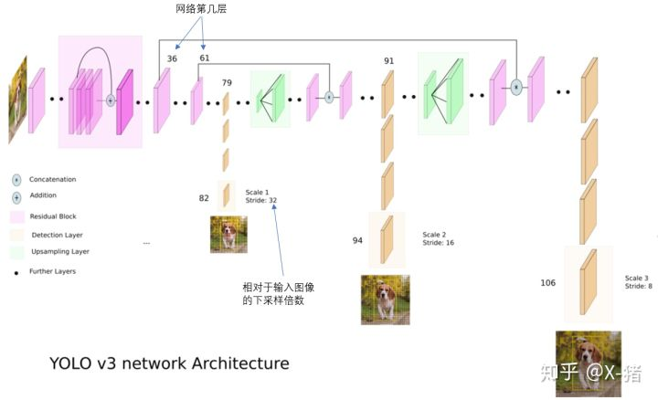
- 9种尺度的先验框: 随着输出的特征图的数量和尺度的变化，先验框的尺寸也需要相应的调整。YOLO2已经开始采用K-means聚类得到先验框的尺寸，YOLO3延续了这种方法，为每种下采样尺度设定3种先验框，总共聚类出9种尺寸的先验框。在COCO数据集这9个先验框是：(10x13)，(16x30)，(33x23)，(30x61)，(62x45)，(59x119)，(116x90)，(156x198)，(373x326).
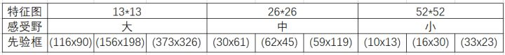
- 预测对象类别时不使用softmax，改成使用logistic的输出进行预测。这样能够支持多标签对象（比如一个人有Woman 和 Person两个标签）。
- 我们看一下YOLO3共进行了多少个预测。对于一个416*416的输入图像，在每个尺度的特征图的每个网格设置3个先验框，总共有 13*13*3 + 26*26*3 + 52*52*3 = 10647 个预测。每一个预测是一个(4+1+80)=85维向量，这个85维向量包含边框坐标（4个数值），边框置信度（1个数值），对象类别的概率（对于COCO数据集，有80种对象）。
对比一下，YOLO2采用13*13*5 = 845个预测，YOLO3的尝试预测边框数量增加了10多倍，而且是在不同分辨率上进行，所以mAP以及对小物体的检测效果有一定的提升。
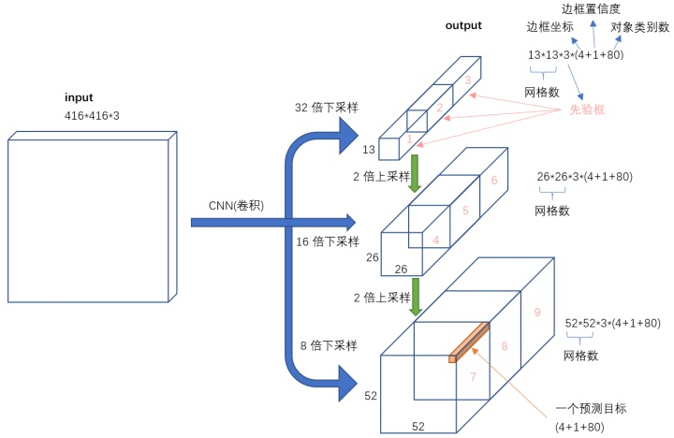
Yolov3的网络结构是比较经典的one-stage结构，分为输入端、Backbone、Neck和Prediction四个部分。
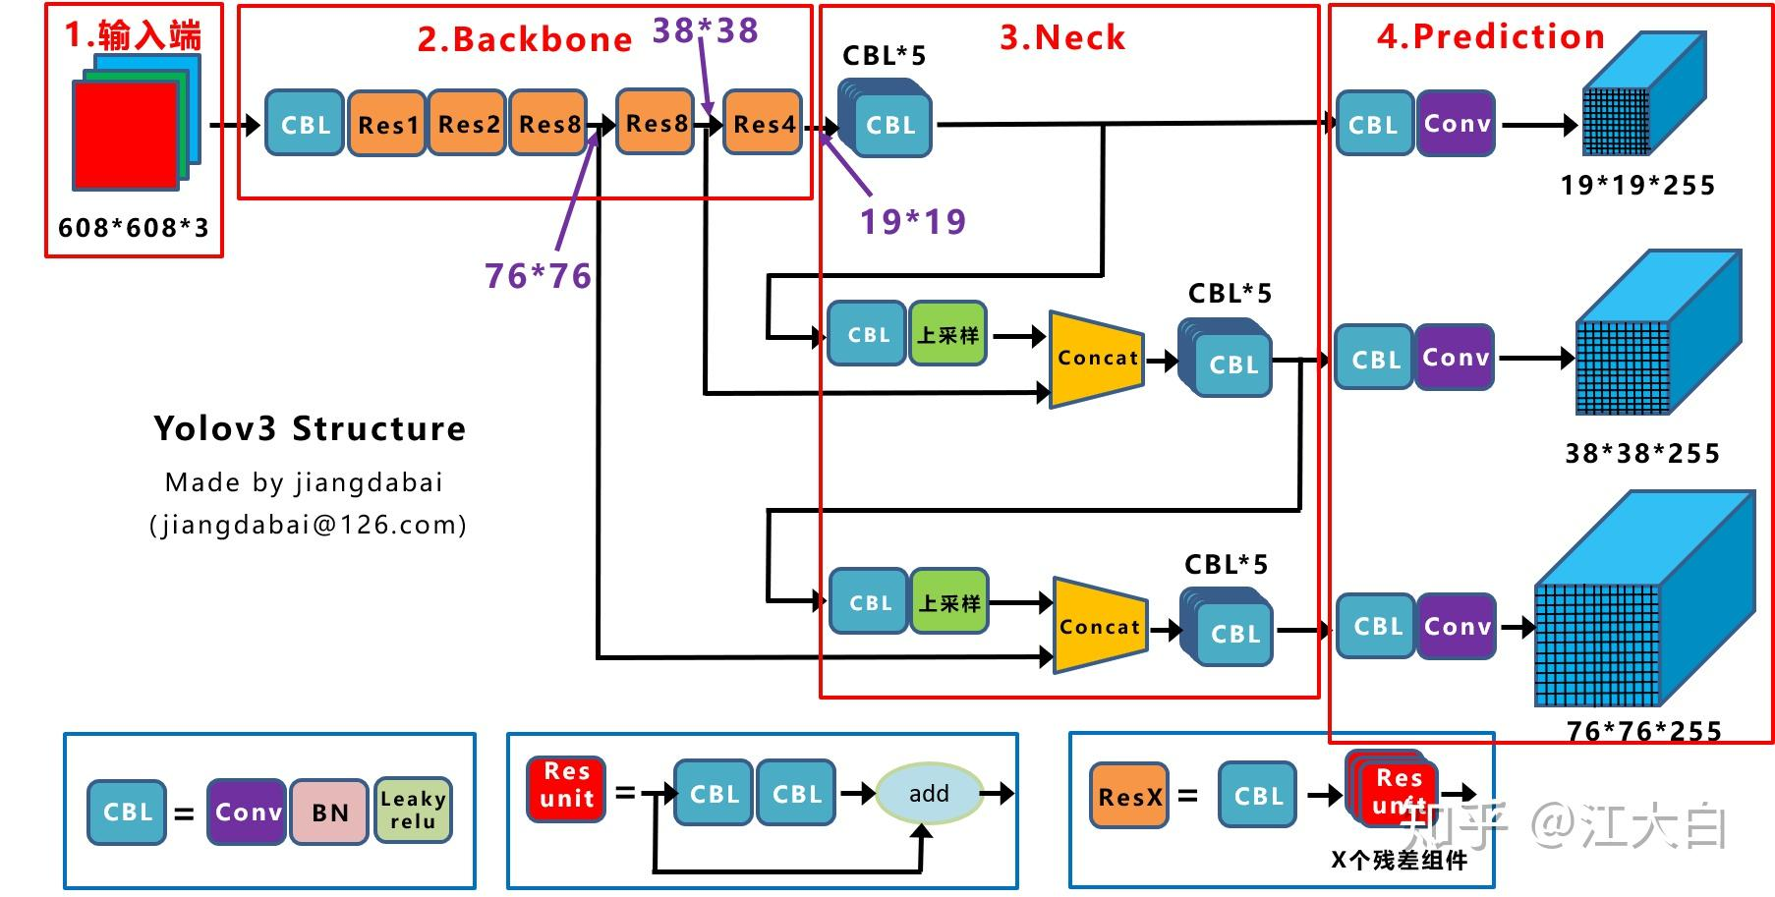

Yolov4在Yolov3的基础上进行了很多的创新：
比如输入端采用mosaic数据增强，
Backbone上采用了CSPDarknet53、Mish激活函数、Dropblock等方式，
Neck中采用了SPP、FPN+PAN的结构，
输出端则采用CIOU_Loss、DIOU_nms操作
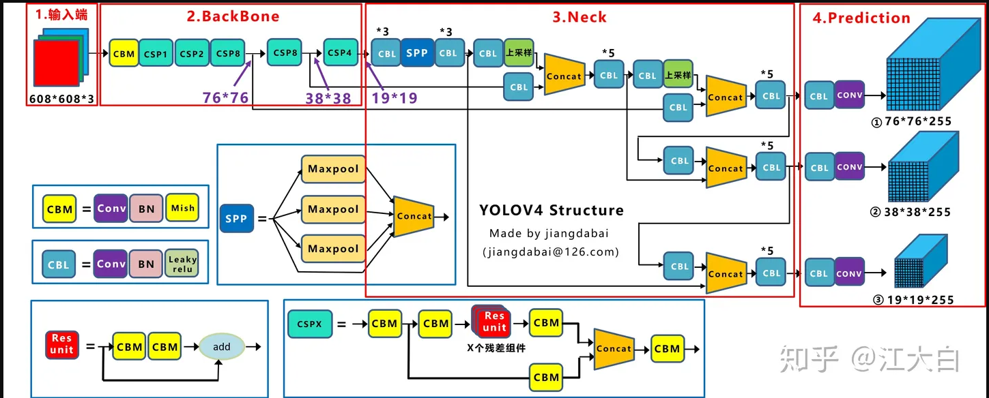
Yolov5它和Yolov3的一些主要的不同点，并和Yolov4进行比较。
（1）输入端：Mosaic数据增强、自适应锚框计算、自适应图片缩放
（2）Backbone：Focus结构，CSP结构
（3）Neck：FPN+PAN结构
（4）Prediction：GIOU_Loss
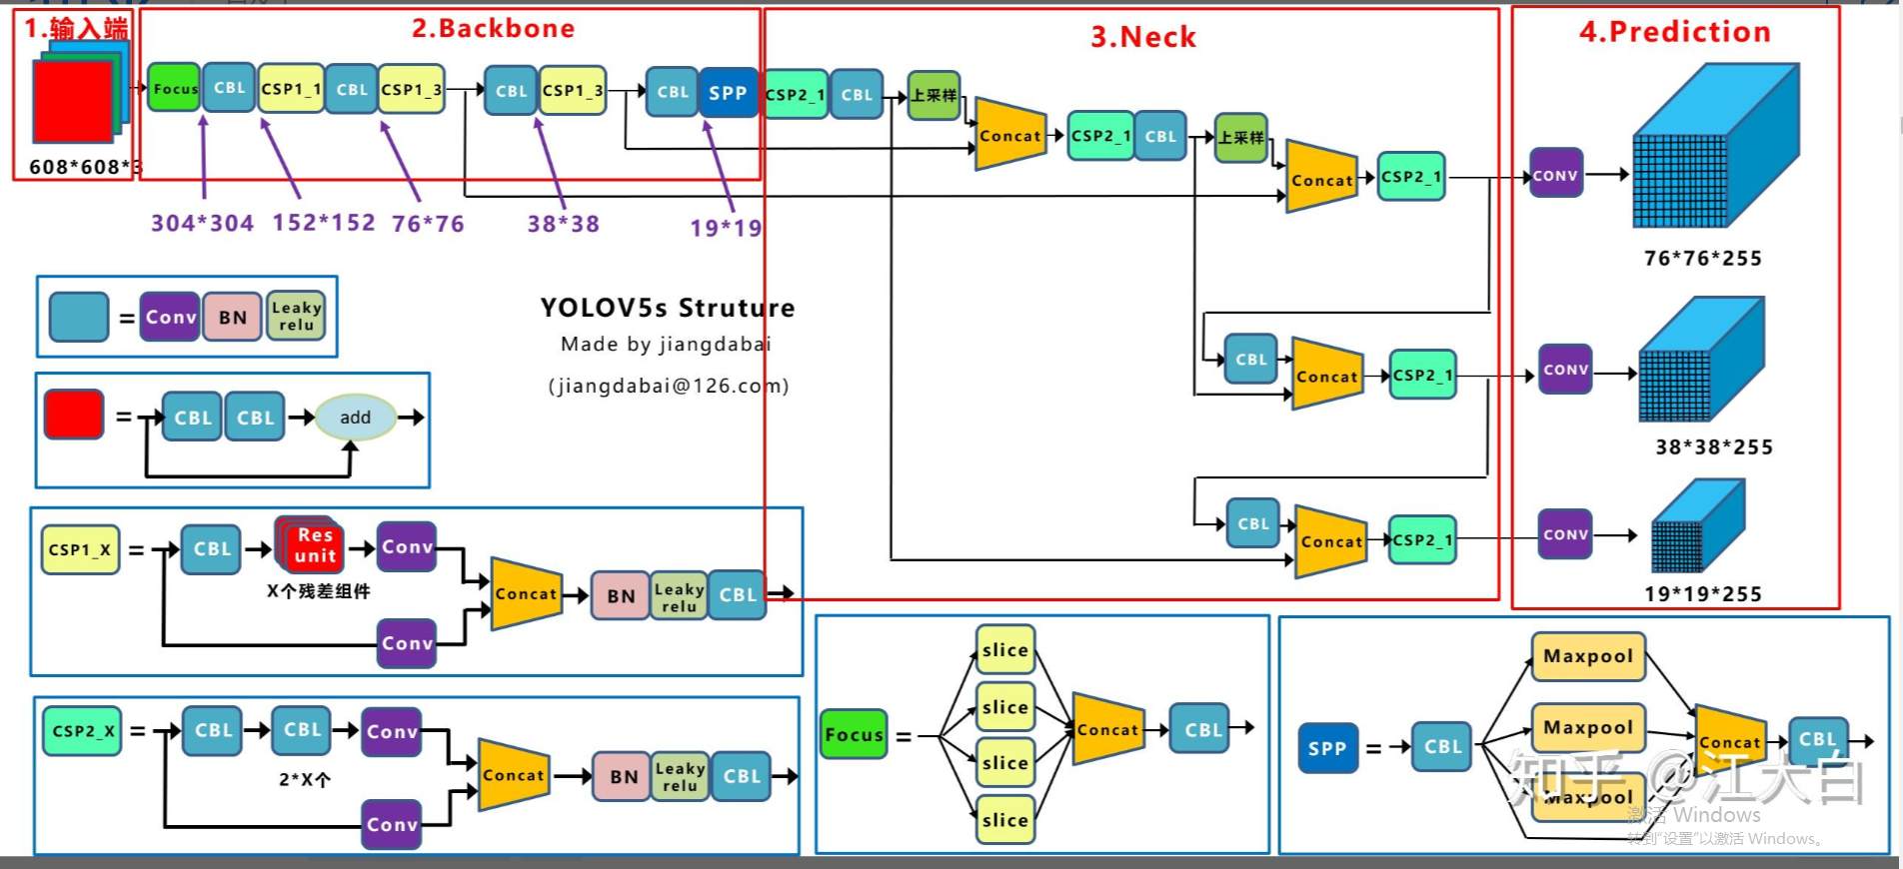
Mosaic数据增强: 随机缩放、随机裁剪、随机排布的方式进行拼接，对于小目标的检测效果还是很不错的
自适应锚框计算:
在Yolov3、Yolov4中，训练不同的数据集时，计算初始锚框的值是通过单独的程序运行的。
但Yolov5中将此功能嵌入到代码中，每次训练时，自适应的计算不同训练集中的最佳锚框值。
当然，如果觉得计算的锚框效果不是很好，也可以在代码中将自动计算锚框功能关闭。
自适应图片缩放:
在项目实际使用时，很多图片的长宽比不同，因此缩放填充后，两端的黑边大小都不同，而如果填充的比较多，则存在信息冗余，影响推理速度。
因此在Yolov5的代码中datasets.py的letterbox函数中进行了修改，对原始图像自适应的添加最少的黑边。
第一步：计算缩放比例: 原始缩放尺寸是416*416，都除以原始图像的尺寸后，可以得到0.52，和0.69两个缩放系数，选择小的缩放系数。
第二步：计算缩放后的尺寸
第三步：计算黑边填充数值

Backbone
- Focus结构
Focus结构，在Yolov3&Yolov4中并没有这个结构，其中比较关键是切片操作, 4*4*3的图像切片后变成2*2*12的特征图
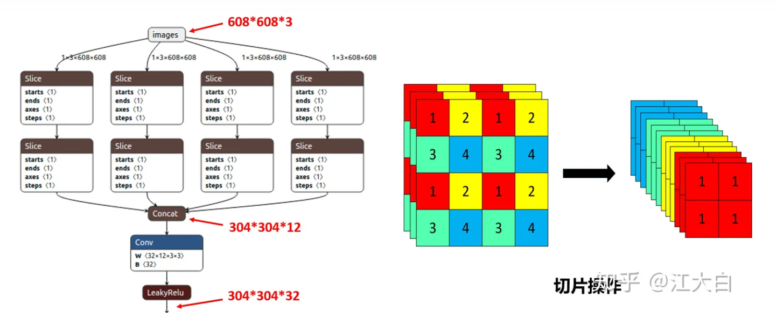
(2) CSP结构
Yolov5与Yolov4不同点在于，Yolov4中只有主干网络使用了CSP结构。

而Yolov5中设计了两种CSP结构，以Yolov5s网络为例，CSP1_X结构应用于Backbone主干网络，另一种CSP2_X结构则应用于Neck中。

Neck
Yolov5和Yolov4的不同点在于，Yolov4的Neck结构中，采用的都是普通的卷积操作。而Yolov5的Neck结构中，采用借鉴CSPnet设计的CSP2结构，加强网络特征融合的能力。
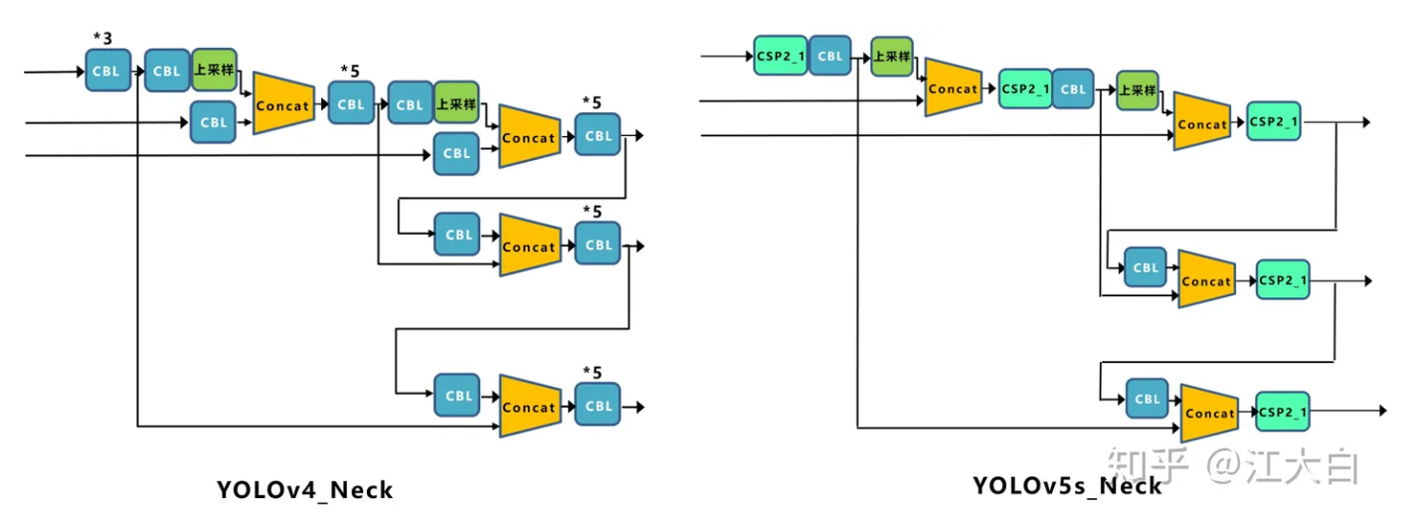

SSD Single Shot MultiBox Detector
相比Yolo，SSD采用CNN来直接进行检测，而不是像Yolo那样在全连接层之后做检测。其实采用卷积直接做检测只是SSD相比Yolo的其中一个不同点，另外还有两个重要的改变，一是SSD提取了不同尺度的特征图来做检测，大尺度特征图（较靠前的特征图）可以用来检测小物体，而小尺度特征图（较靠后的特征图）用来检测大物体；二是SSD采用了不同尺度和长宽比的先验框（Prior boxes, Default boxes，在Faster R-CNN中叫做锚，Anchors）。Yolo算法缺点是难以检测小目标，而且定位不准，但是这几点重要改进使得SSD在一定程度上克服这些缺点。
- 采用多尺度特征图用于检测
所谓多尺度采用大小不同的特征图，CNN网络一般前面的特征图比较大，后面会逐渐采用stride=2的卷积或者pool来降低特征图大小，一个比较大的特征图和一个比较小的特征图，它们都用来做检测。这样做的好处是比较大的特征图来用来检测相对较小的目标，而小的特征图负责检测大目标
- 采用卷积进行检测
与Yolo最后采用全连接层不同，SSD直接采用卷积对不同的特征图来进行提取检测结果。对于形状为 m x n x p的特征图，只需要采用3 x 3 x p这样比较小的卷积核得到检测值。
- 设置先验框
在Yolo中，每个单元预测多个边界框，但是其都是相对这个单元本身（正方块），但是真实目标的形状是多变的，Yolo需要在训练过程中自适应目标的形状。而SSD借鉴了Faster R-CNN中anchor的理念，每个单元设置尺度或者长宽比不同的先验框，预测的边界框（bounding boxes）是以这些先验框为基准的，在一定程度上减少训练难度。一般情况下，每个单元会设置多个先验框，其尺度和长宽比存在差异，可以看到每个单元使用了4个不同的先验框, 少于Faster RCNN默认的9个anchor; 同时prior box是设置在不同尺度的feature maps上的，而且大小不同

目标跟踪算法
目标跟踪就是在连续的视频序列中，建立所要跟踪物体的位置关系，得到物体完整的运动轨迹。给定图像第一帧的目标坐标位置，计算在下一帧图像中目标的确切位置。在运动的过程中，目标可能会呈现一些图像上的变化，比如姿态或形状的变化、尺度的变化、背景遮挡或光线亮度的变化等。目标跟踪算法的研究也围绕着解决这些变化和具体的应用展开。
经典目标跟踪方法
2010 年以前，目标跟踪领域大部分采用一些经典的跟踪方法，比如 Meanshift、Particle Filter 和 Kalman Filter，以及基于特征点的光流算法等
- Meanshift 方法
一种基于概率密度分布的跟踪方法，使目标的搜索一直沿着概率梯度上升的方向，迭代收敛到概率密度分布的局部峰值上。首先 Meanshift 会对目标进行建模，比如利用目标的颜色分布来描述目标，然后计算目标在下一帧图像上的概率分布，从而迭代得到局部最密集的区域。Meanshift 适用于目标的色彩模型和背景差异比较大的情形，早期也用于人脸跟踪。
- 粒子滤波（Particle Filter）方法
首先对跟踪目标进行建模，并定义一种相似度度量确定粒子与目标的匹配程度。在目标搜索的过程中，它会按照一定的分布（比如均匀分布或高斯分布）撒一些粒子，统计这些粒子的相似度，确定目标可能的位置。在这些位置上，下一帧加入更多新的粒子，确保在更大概率上跟踪上目标
- Kalman Filter
用于描述目标的运动模型，它不对目标的特征建模，而是对目标的运动模型进行了建模，常用于估计目标在下一帧的位置。
- 基于特征点的光流算法
在目标上提取一些特征点，然后在下一帧计算这些特征点的光流匹配点，统计得到目标的位置。在跟踪的过程中，需要不断补充新的特征点，删除置信度不佳的特征点，以此来适应目标在运动中的形状变化。本质上可以认为光流跟踪属于用特征点的集合来表征目标模型的方法。
在 2010 年左右，目标跟踪的方法通常分成基于产生式模型的方法和基于鉴别式模型的方法。基于鉴别式模型的方法是指利用分类来做跟踪的方法，即把跟踪的目标作为前景，利用在线学习或离线训练的检测器来区分前景目标和背景，从而得到前景目标的位置。
基于相关滤波的跟踪算法
KCF
通过循环矩阵的方式将循环移位的运算复杂度降低了，然后通过引入傅里叶变换使得主要的矩阵乘法变成了点乘，再次降低了运算量。再通过引入对偶空间和核函数，增加了岭回归分类器的性能
当目标出现形变时，效果会变得很不好，因为 KCF 的核心其实是模板匹配，目标变形时，自然也就难以匹配好

MOT问题中四个主要步骤：
- 给定视频原始帧。
- 运行目标检测器如Faster R-CNN、YOLOv3、SSD等进行检测，获取目标检测框。
- 将所有目标框中对应的目标抠出来，进行特征提取（包括表观特征或者运动特征）。
- 进行相似度计算，计算前后两帧目标之间的匹配程度（前后属于同一个目标的之间的距离比较小，不同目标的距离比较大）
- 数据关联，为每个对象分配目标的ID
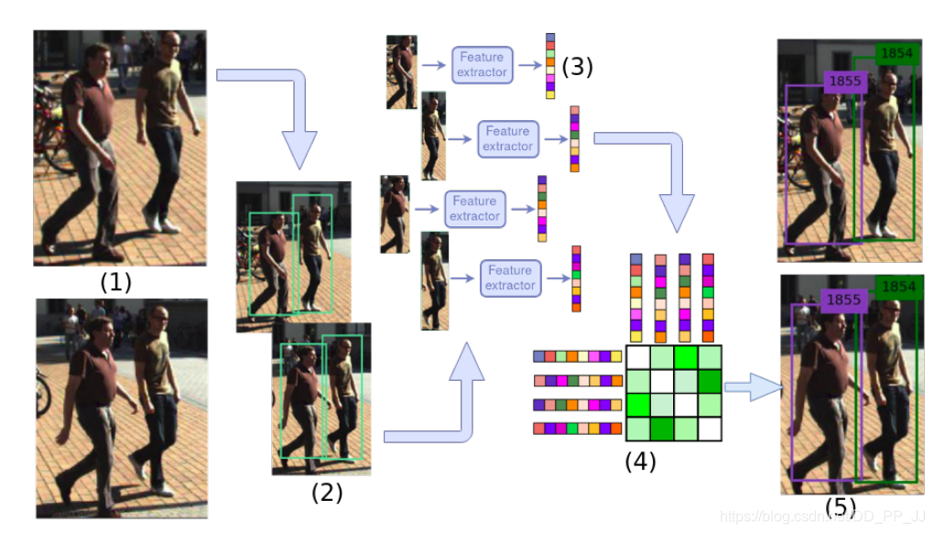
SORT：Simple Online and Realtime Tracking
SORT最大特点是基于Faster R-CNN的目标检测方法，并利用卡尔曼滤波算法+匈牙利算法，极大提高了多目标跟踪的速度，同时达到了SOTA的准确率。
卡尔曼滤波算法分为两个过程，预测和更新。该算法将目标的运动状态定义为8个正态分布的向量。
预测：当目标经过移动，通过上一帧的目标框和速度等参数，预测出当前帧的目标框位置和速度等参数。
更新：预测值和观测值，两个正态分布的状态进行线性加权，得到目前系统预测的状态。
匈牙利算法：解决的是一个分配问题，在MOT主要步骤中的计算相似度的，得到了前后两帧的相似度矩阵。匈牙利算法就是通过求解这个相似度矩阵，从而解决前后两帧真正匹配的目标。这部分sklearn库有对应的函数linear_assignment来进行求解。
SORT算法中是通过前后两帧IOU来构建相似度矩阵，所以SORT计算速度非常快。
Deep SORT
DeepSort中最大的特点是加入外观信息，借用了ReID领域模型来提取特征，减少了ID switch的次数。
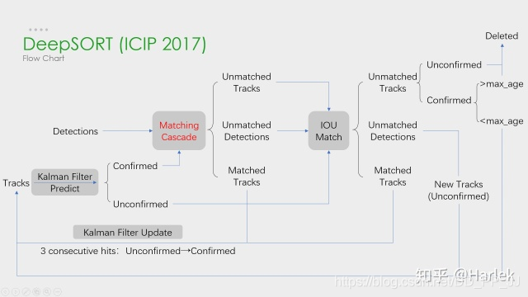
Deep SORT算法在SORT算法的基础上增加了级联匹配(Matching Cascade)+新轨迹的确认(confirmed)
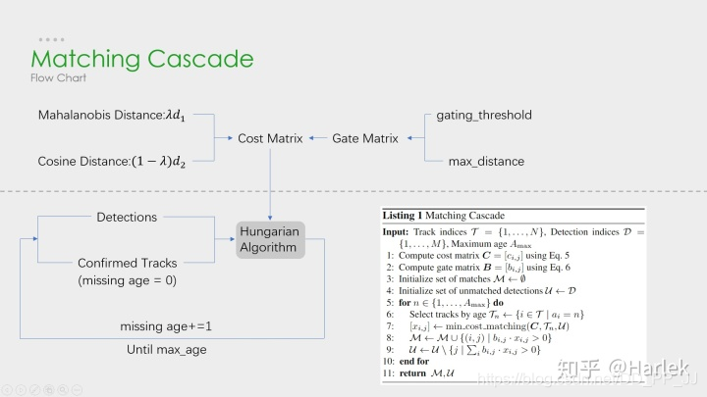
上图由虚线划分为两部分：
上半部分中计算相似度矩阵的方法使用到了外观模型(ReID)和运动模型(马氏距离)来计算相似度，得到代价矩阵，另外一个则是门控矩阵，用于限制代价矩阵中过大的值。

下半部分中是是级联匹配的数据关联步骤，匹配过程是一个循环(max age个迭代，默认为70)，也就是从missing age=0到missing age=70的轨迹和Detections进行匹配，没有丢失过的轨迹优先匹配，丢失较为久远的就靠后匹配。通过这部分处理，可以重新将被遮挡目标找回，降低被遮挡然后再出现的目标发生的ID Switch次数。

将Detection和Track进行匹配，所以出现几种情况

1 Detection和Track匹配，也就是Matched Tracks。普通连续跟踪的目标都属于这种情况，前后两帧都有目标，能够匹配上。
2 Detection没有找到匹配的Track，也就是Unmatched Detections。图像中突然出现新的目标的时候，Detection无法在之前的Track找到匹配的目标。
3 Track没有找到匹配的Detection，也就是Unmatched Tracks。连续追踪的目标超出图像区域，Track无法与当前任意一个Detection匹配。
4 以上没有涉及一种特殊的情况，就是两个目标遮挡的情况。刚刚被遮挡的目标的Track也无法匹配Detection，目标暂时从图像中消失。之后被遮挡目标再次出现的时候，应该尽量让被遮挡目标分配的ID不发生变动，减少ID Switch出现的次数，这就需要用到级联匹配了。

